Trabajo práctico de laboratorio Nº4

Mediciones en amplificadores- Efecto de la realimentación negativa

Materia: Mediciones Electrónicas I

Integrantes:

Schamun Lucas Gabriel, 62378

Sueldo Enrique Alberto, 62508

Sosa Javier Leandro, 65337

Ponce Nicolás Mario, 64725

Fecha: 26/05/2016

**Objetivo**

Determinación de las características de ganancia e impedancias de salida y entrada de un amplificador, comparando cuando el mismo posee una realimentación negativa y cuando no la tiene.

Comparar ventajas y desventajas del empleo de una realimentación negativa por distintos métodos de medición.

**Equipamiento e Instrumental de Laboratorio**

* Multímetro
* Osciloscopio
* Generador de Señales de baja frecuencia
* Amplificador transistorizado de dos etapas con realimentación
* Fuente de alimentación de +12 V

**Procedimiento:**

**Experimento 1:**

**Determinación de la resistencia de salida a lazo abierto y a lazo cerrado**

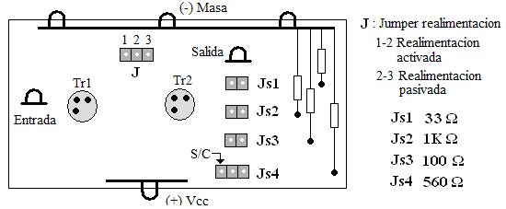



Se comienza efectuando las mediciones con el amplificador trabajando a lazo abierto y sin carga conectada a la salida. Se coloca el Jumper ¨J¨ entre los terminales 1 y 2, y se conecta en Js4 para no tener carga.

Después se dispone una señal de 1KHz y se ajusta la amplitud de la señal, de manera que tenga la máxima amplitud sin que este distorsionada por recorte.

Luego se mide la amplitud de la señal a la salida y a la entrada con un osciloscopio, y se relevan los datos para calcular la ganancia a lazo abierto.

|  |  |  |
| --- | --- | --- |
| Vi (mVpap) | Vo (Vpap) |  |
| 20 | $$6,56$$ | 328 |

Aplicando la misma señal a la entrada, se coloca una carga de $1kΩ$ (Js2), y se mide la tensión a la salida

|  |  |  |
| --- | --- | --- |
| Vo(Vpp) | Vs(Vpp) | $$R_{o}=R_{L}\left(\frac{V_{o}}{V_{s}}-1\right)$$ |
| 6,56 | 4,24 | 547,17 Ω |

Luego se desconecta la carga Rl, es decir se mide sin carga, y se aplica el lazo de realimentación, por medio del Jumper en los terminales 1 y 2.

Al igual que en el cálculo sin realimentación, medimos la amplitud de la señal de entra y salida.

|  |  |  |
| --- | --- | --- |
| Vi (mVpp) | Vo’(Vpp) |  |
| 72 | 1,62 | 22,5 veces |

Se procede a calcular la resistencia de salida con realimentación

$$Ro´=\frac{Ro.G}{A}=37Ω$$

Usando el mismo procedimiento que realizamos anteriormente, podemos corroborar el valor que se ha obtenido de Ro´ por cálculo, para ello colocamos una carga de 100 $Ω$

|  |  |  |
| --- | --- | --- |
| Vo´(Vpp) | Vs’(Vpp) |  |
| 1,62 | 1,05 | 54 Ω |

**Experimento 2:**

**Medición de la potencia eficaz máxima de salida**

Se dispone el amplificador y los instrumentos de medición como en el siguiente esquema

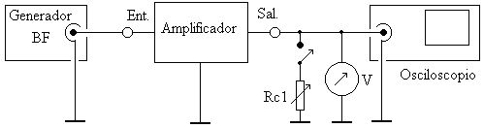

Se coloca el Jumper en Js4(560Ω), sin el lazo de realimentación, esta carga se aproxima al valor calculado de Ro, luego aplicando a la entrada una señal de 1KHz sin que haya recorte en el pico negativo, en esta condición se provee máxima potencia a la salida.

Medimos la tensión pico a pico en la salida, y luego realizamos la misma medición pero aplicando el lazo de realimentación, con una carga similar a la Ro´ calculada, y calculamos la potencia eficaz máxima.

$$P_{máx}=\frac{{V_{rms}}^{2}}{R}=\frac{{V_{PP}}^{2}}{8R}$$

Lazo abierto

$$P_{máx}=\frac{({3,44Vpp)}^{2}}{8.560Ω}=2,64mW$$

Lazo cerrado

$$P_{máx}=\frac{({172mVpp)}^{2}}{8.33Ω}=0,11mW$$

**Experimento 3:**

**Ensayo de la respuesta en frecuencia (ancho de banda) del amplificador**

Se mide la respuesta en frecuencia del amplificador, tanto en lazo abierto, como en lazo cerrado.

Se ajusta una frecuencia de 1KHz que se tomara como referencia, sin que recorte a la salida.



$$Vo\left(1KHz\right)=6,24Vpp$$

Con este último valor se calcula el valor de tensión a la salida para el cual se obtiene el corte inferior y superior

Vo(-2dB)=5,64Vpp

Vo(-3dB)=5,37Vpp

Disminuyendo la frecuencia se ajusta una tensión de salida coincidente con los valores calculados, se obtiene la frecuencia de corte inferior, y luego aumentando la frecuencia se mide la frecuencia de corte superior.

Respuesta en frecuencia lazo abierto

|  |  |  |  |  |  |
| --- | --- | --- | --- | --- | --- |
| **Frec. del generador** | 314 Hz | 387 Hz | 1000 Hz | 50 KHz | 77 KHz |
| Salida en dB | -3 dB | -2 dB | 0 dB | -2 dB | -3 dB |

$$AB=f_{H}-f_{L}=77KHz-314Hz$$

$$AB=76,686KHz$$

Respuesta en frecuencia lazo cerrado

Realizando el mismo procedimiento:

$$Vo_{1KHz}=7{,08V}_{pp}$$

$$Vo\left(-2dB\right)=6,4V_{pp}$$

$$Vo\left(-3dB\right)={5,4V}_{pp}$$

|  |  |  |  |  |  |
| --- | --- | --- | --- | --- | --- |
| **Frec. del generador** | 55Hz | 85 Hz | 1000 Hz | 1,18 MHz | 1,7 MHz |
| Salida en dB | -3 dB | -2 dB | 0 dB | -2 dB | -3 dB |

$$AB_{f}=f_{H}-f_{L}=1,7MHz-55Hz$$

$$AB_{f}≈1,7MHz$$

**Experimento 4:**

**Determinación de la respuesta en frecuencia del amplificador funcionando a lazo abierto mediante el empleo de una onda cuadrada**

Se ajusta la frecuencia del generador a 1KHz con señal senoidal, sin provocar distorsión.

Luego se cambia la forma de onda senoidal a cuadrada, y se observa un flanco de subida en el osciloscopio, el cual para lograr una mejor visualización se amplifica con el magnificador del eje horizontal.

Mediante el uso de cursores pudimos acotar la señal entre el 10% y 90% de tiempo de subida de la pendiente, los tiempos medidos fueron los siguientes:

tc(medido a lazo abierto)=3,28µs

tc(medido a lazo cerrado)=360ns

El valor medido debe corregirse, porque se tiene que tener en cuenta el propio tiempo de crecimiento del instrumento, para lo cual se emplea las siguientes ecuaciones:

**Calculo para lazo abierto**

$$tc(osc)=\frac{0,35}{AB(osc)}$$

$$tc\left(osc\right)=\frac{0,35}{40MHz}=8.75 nseg$$

$tc(amplif)=\sqrt{{[tc(medido)]}^{2}-{[tc(osciloscopio)]}^{2}}$ = $3,27µs$

$AB=\frac{K}{tc(medido)}=\frac{0,35}{3,27µs}$ = $107 KHz$

**Cálculo para lazo cerrado**

$tc(osc)=\frac{0,35}{AB(osc)}$ = $8.75 nseg$

$$tc\left(amplif\right)=\sqrt{{\left[tc\left(medido\right)\right]}^{2}-{\left[tc\left(osciloscopio\right)\right]}^{2}}==0,359µs$$

$$AB=\frac{0,35}{0,359µs}==0.974 MHz$$

Como extensión de la experiencia, se varía la frecuencia del generador de manera de acercarse primero a la frecuencia de corte inferior y luego a la frecuencia de corte superior, para poder medir la constante de tiempo



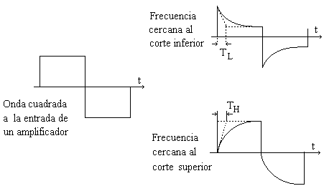

Valores obtenidos

$T_{L}=3 mS$ $T_{H}=87nS$

Calculando las frecuencias

$$f_{L}=\frac{1}{2πT_{L}}=\frac{1}{2π{3.10}^{-3}} =53{ H}_{z} f_{H}=\frac{1}{2πT_{H}}=\frac{1}{2π{87.10}^{-9}} =1,82 MH_{z}$$

Podemos calcular el ancho de banda como:

$$AB=f_{H}-f_{L}=1,82MH_{z}-53Hz≅1,8MH_{Z}$$

|  |  |  |  |
| --- | --- | --- | --- |
|  | AB (osc) | AB ($t_{C}$) | AB ( $f_{L}$ y $f_{H}$) |
| Lazo Abierto | 76,68 KHz | 107 KHz | - |
| Lazo Cerrado | 1,7 MHz | 1 MHz | 1,8 MHz |

**Conclusiones**

Cuando se aplica realimentación negativa, el circuito tiende a los valores ideales de impedancia de entrada (Zi) y salida (Zo). Como se trata de un amplificador de tensión, la Zi aumenta y la Zo disminuye, ambos por un factor de desensibilidad ( $D=1+Avβ$).

Al utilizar realimentación negativa vemos como ventaja el aumento del ancho de banda, sin embargo, lleva consigo el costo de una disminución considerable de la ganancia con respecto al amplificador sin realimentación. Esto se puede ver en el gráfico de respuesta en frecuencia.

Cuando calculamos la máxima potencia para el circuito con realimentación negativa, obtuvimos que el valor disipado en la carga es menor que a lazo abierto. Esto se debe a que la tensión de salida a lazo cerrado baja notablemente en comparación a la disminución de la resistencia de salida del amplificador.